*Муниципальное бюджетное дошкольное образовательное учреждение*

*Детский сад №22 «Журавленок» городского округа город Октябрьский*

*Республики Башкортостан*

**Из опыта работы. Консультация для педагогов и родителей**

на тему:

**«Преемственность в работе детского сада и школы как условие успешной адаптации детей к школьному образованию»**

|  |
| --- |
| **Подготовила:**  воспитатель  Мухаметшина Гульнара Амирьяновна |

2024-2025 учебный год

***Школа не должна вносить резкого перелома в жизнь. Став учеником, ребенок продолжает делать сегодня то, что делал вчера. Пусть новое появляется в его жизни постепенно и не ошеломляет лавиной впечатлений.***

***В.А. Сухомлинский***

Школа и детский сад – два смежных звена в системе образования, и проблема преемственности между дошкольным и начальным образованием актуальна во все времена. Формирование качеств необходимых будущему школьнику может обеспечить лишь система педагогических взаимодействий детского сада, начальной школы и семьи. Это обусловлено законом Российской Федерации «Об образовании в РФ» и Федеральной образовательной программы дошкольного образования.

Завершение дошкольного периода и поступление в школу — это сложный и ответственный этап в жизни ребенка*.*

Важнейшим условием эффективности работы по налаживанию преемственных связей детского сада и школы является четкое понимание целей, задач и содержания осуществления преемственности.

Цель работы по преемственности: обеспечение полноценного личностного развития, физиологического и психологического благополучия ребенка в переходный период от дошкольного воспитания к школе, направленного на перспективное формирование личности ребенка с опорой на его предыдущий опыт и накопленные знания.

Мы определили общие задачи образования детей дошкольного и младшего школьного возраста:

- устанавливать связи между программами, формами и методами работы детского сада и школы.

- выработать общие цели и задачи, путей достижения намеченных результатов;

- создать условия для благоприятного взаимодействия всех участников воспитательно - образовательного процесса, воспитателей, учителей, детей и роди

- оказать психологическую помощь в осознании собственных семейных и социальных ресурсов, способствующих преодолению проблем при поступлении ребенка в школу;

- формировать в семьях позитивное отношение к активной общественной и социальной деятельности детей.

Часто готовность к школе рассматривается как определенный объем полученных знаний и умений. На вопрос «Каким бы Вы хотели видеть выпускника детского сада на пороге школы»? Учителя часто отвечают так: «хорошо читающего», «знающего состав числа», «умеющего решать логические задачи», «умеющего составлять рассказ, пересказывать», «умеющего списать печатными буквами текст без ошибок». Тем самым, уже на входе в школьную жизнь предъявляют к детям завышенные требования и зачастую пропускают их через входные испытания. Родители, боясь не соответствовать входным школьным испытаниям, стараются научить своих детей бегло читать, писать, решать сложные задачи. Они считают, что это и будет залогом их успешной учебы. Однако, родители заблуждаются и им необходимо на этапе дошкольного образования это разъяснить, дать четкое понятие готовности ребенка к школе.

С 1 сентября 2023 года все детские сады начали работать по-новому.

На смену устаревшим образовательным стандартам пришла новая программа. Теперь дошкольников не только развивают и обучают, но и формируют важные духовные ценности, гражданскую активность и патриотизм.

Согласно Федеральной образовательной программы дошкольного образования — ФОП ДО, основной ориентир сделан на воспитание и развитие ребенка как гражданина Российской Федерации, а также на приобщение к духовным и культурным ценностям российского народа.

В Концепции духовно-нравственного развития и воспитания личности гражданина России сформулирована высшая цель воспитательного процесса в образовательных учреждениях нашего государства «высоконравственный, творческий, компетентный гражданин России, принимающий судьбу Отечества как свою личную, осознающий ответственность за настоящее и будущее своей страны, укоренённый в духовных и культурных традициях многонационального народа Российской Федерации». Таким образом, в первую очередь воспитываем патриота, а потом уже даем багаж знаний.

Будущий первоклассник — это здоровый ребёнок. А повышенные нагрузки, переутомление, снижение учебной мотивации, отсутствие творческого начала провоцируют неврозы детей и другие нежелательные явления при переходе к школьному образованию. Поэтому построение [преемственности между детским садом](https://www.maam.ru/obrazovanie/preemstvennost) и школой в вопросах подготовки детей к школе сегодня требует нового подхода.

А что касается багажа знаний, мы как многие считаем, что нужно учить детей самостоятельно добывать знания. То есть:

- учиться самостоятельно определять цели своего обучения, ставить и формулировать для себя новые задачи в познавательной деятельности, развивать мотивы и интересы;

- самостоятельно планировать пути достижения целей, в том числе альтернативные, осознанно выбирать наиболее эффективные способы решения учебных и познавательных задач;

Работа в этом направлении начинается еще в детском саду. Воспитатели организуют совместную образовательную деятельность в игровой форме. Это путешествия, сказки, загадки, эксперименты и т.д. Именно во время такой деятельности дети учатся наблюдать, сопоставлять, рассуждать, устанавливать причинно-следственные связи (привести пример сказки «Колобок» на новый лад). Такая деятельность значительно повышает у ребят уровень развития мышления, памяти, речи, внимания, воображения, что очень важно для будущих первоклассников.

На занятиях по подготовке к обучению грамоте и математики педагоги используют современные информационно-компьютерные технологии и наиболее эффективные методы работы. Подготовка руки к письму осуществляется на занятиях по изобразительному искусству и ручному труду. Мелкая моторика, которую еще называют пальцевым праксисом – это точные, скоординированные действия пальцами и кистями рук, в выполнении которых задействуется нервная, костная, мышечная и зрительная системы. Функция объединяет различные движения – и самые простые (например, хватание предмета), и сложные (письмо и рисование). При подготовке детей используется такой нетрадиционный метод как изо терапия, при котором превосходно тренируются графические умения, а также у детей происходит:

* Снятие психологического напряжения.
* Развитие способности управлять своими чувствами.
* Снятие страхов, повышение самооценки, избавление от комплексов.
* Развитие способности держать чувства и эмоции под контролем.

Среди многочисленных техник изо терапии используем такие как:

рисование мятой бумагой или полиэтиленовым кульком; рисование ладошками, ребром, пальчиками; ниткография; вмазывание пластилином.

Действительно, уровень развития мелкой моторики учитывается при оценке интеллектуальной готовности ребенка к обучению в школе. Первоклассник, у которого подвижные руки и ловкие пальчики, как правило, имеет четкую артикуляцию, свободную речь и богатый словарный запас. Он умеет логически рассуждать и правильно формулировать свои мысли, у него развиты внимание и память. Ребенок с недостаточным уровнем развития мелкой моторики быстро утомляется. Он сталкивается со сложностями при выполнении заданий, так как не может долго оставаться сосредоточенным. Ему трудно даются задачи, связанные с письмом. Если в дальнейшем не развивать мелкую моторику, ребенок начнет отставать в учебе.

К сожалению, программа в школе не дает возможности больше времени уделить на постановку руки для формирования правильного письма. Уже на первом собрании для родителей будущих первоклассников в июне месяце я показывала, как правильно делать захват пальцами ручки или карандаша и просила тренироваться летом с детьми, выполняя не замысловатые упражнения, давала рекомендации о приобретении ограничителей для письменных принадлежности, которые способствуют правильному положению пальцев в процессе обучения письму и при рисовании. Многие родители задавали вопросы, можно ли и нужно ли заниматься будущим первоклассникам в прописях. На это я отвечала, можно, если у ребенка есть желание, но ни в коем случае нельзя настаивать на ежедневных занятиях ребенка, чтобы не вызвать у него отвращение к письму, поскольку дети в этот период не усидчивы и остро воспринимают любые неудачи. Это эмоциональное напряжение и «нелюбовь» к письму сохраняются на долгие годы; исправить графическую нестабильность и неправильность письма при обучении в школе практически не удаётся. Однако надо отметить, что в 5-6 летнем возрасте у детей возникает потребность в письме. Ребёнок пытается написать своё имя, фамилию, подписать свои рисунки, писать записки и даже сочинять собственные истории, сказки и т.п. Именно такое письмо является началом формирования письменной речи, развитие которой искусственно прерывается при обучении курсивному письму. Поэтому в 5–6 лет ребёнка желательно учить писать печатными буквами.

Конечно, появляются новые методики обучения детей письму и на смену старым прописям приходят новые. Я хочу познакомить вас с прописями Веры Алексеевны Илюхиной. И важным является проговаривание детьми элементов, которые они пишут (ставлю точку на верхнюю линию рабочей 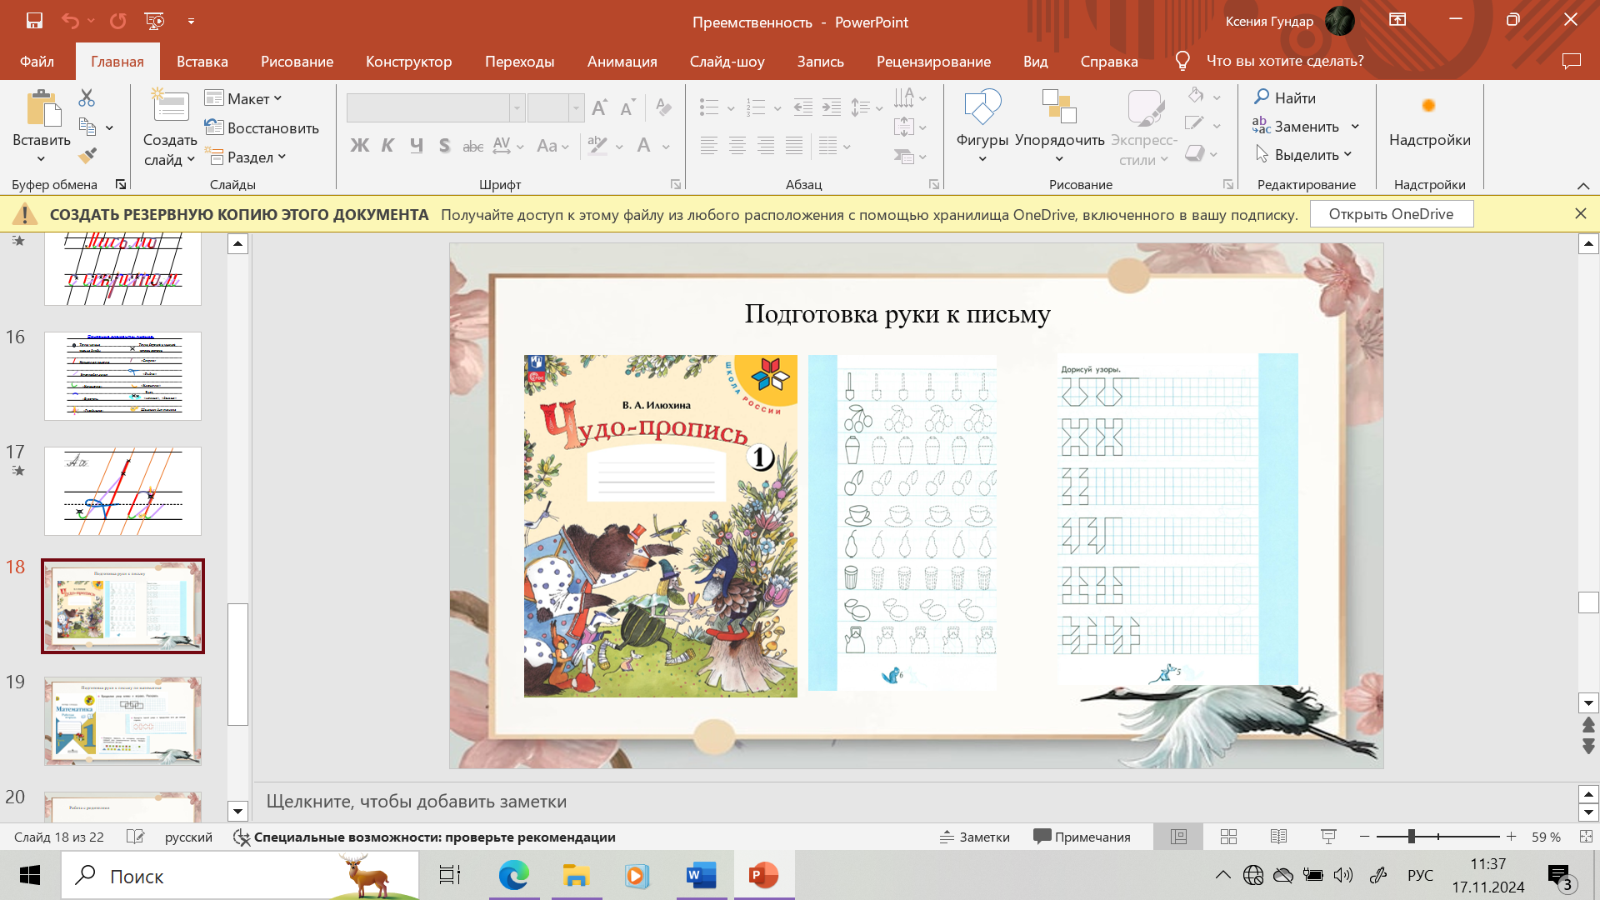строки, пишу наклонную палочку, качалочка, крючок и т.д.).

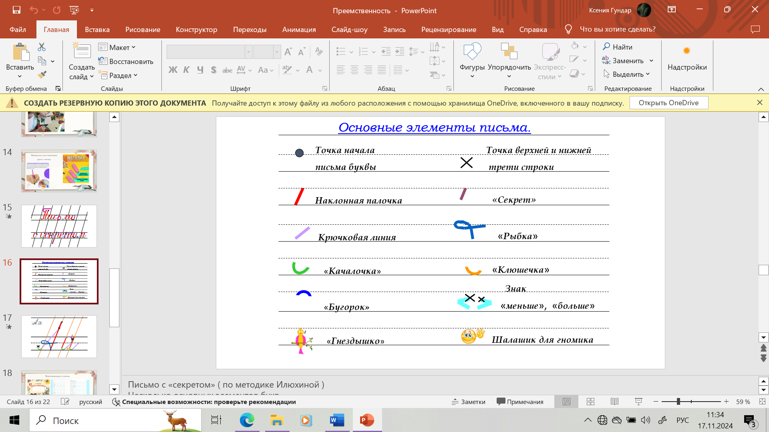

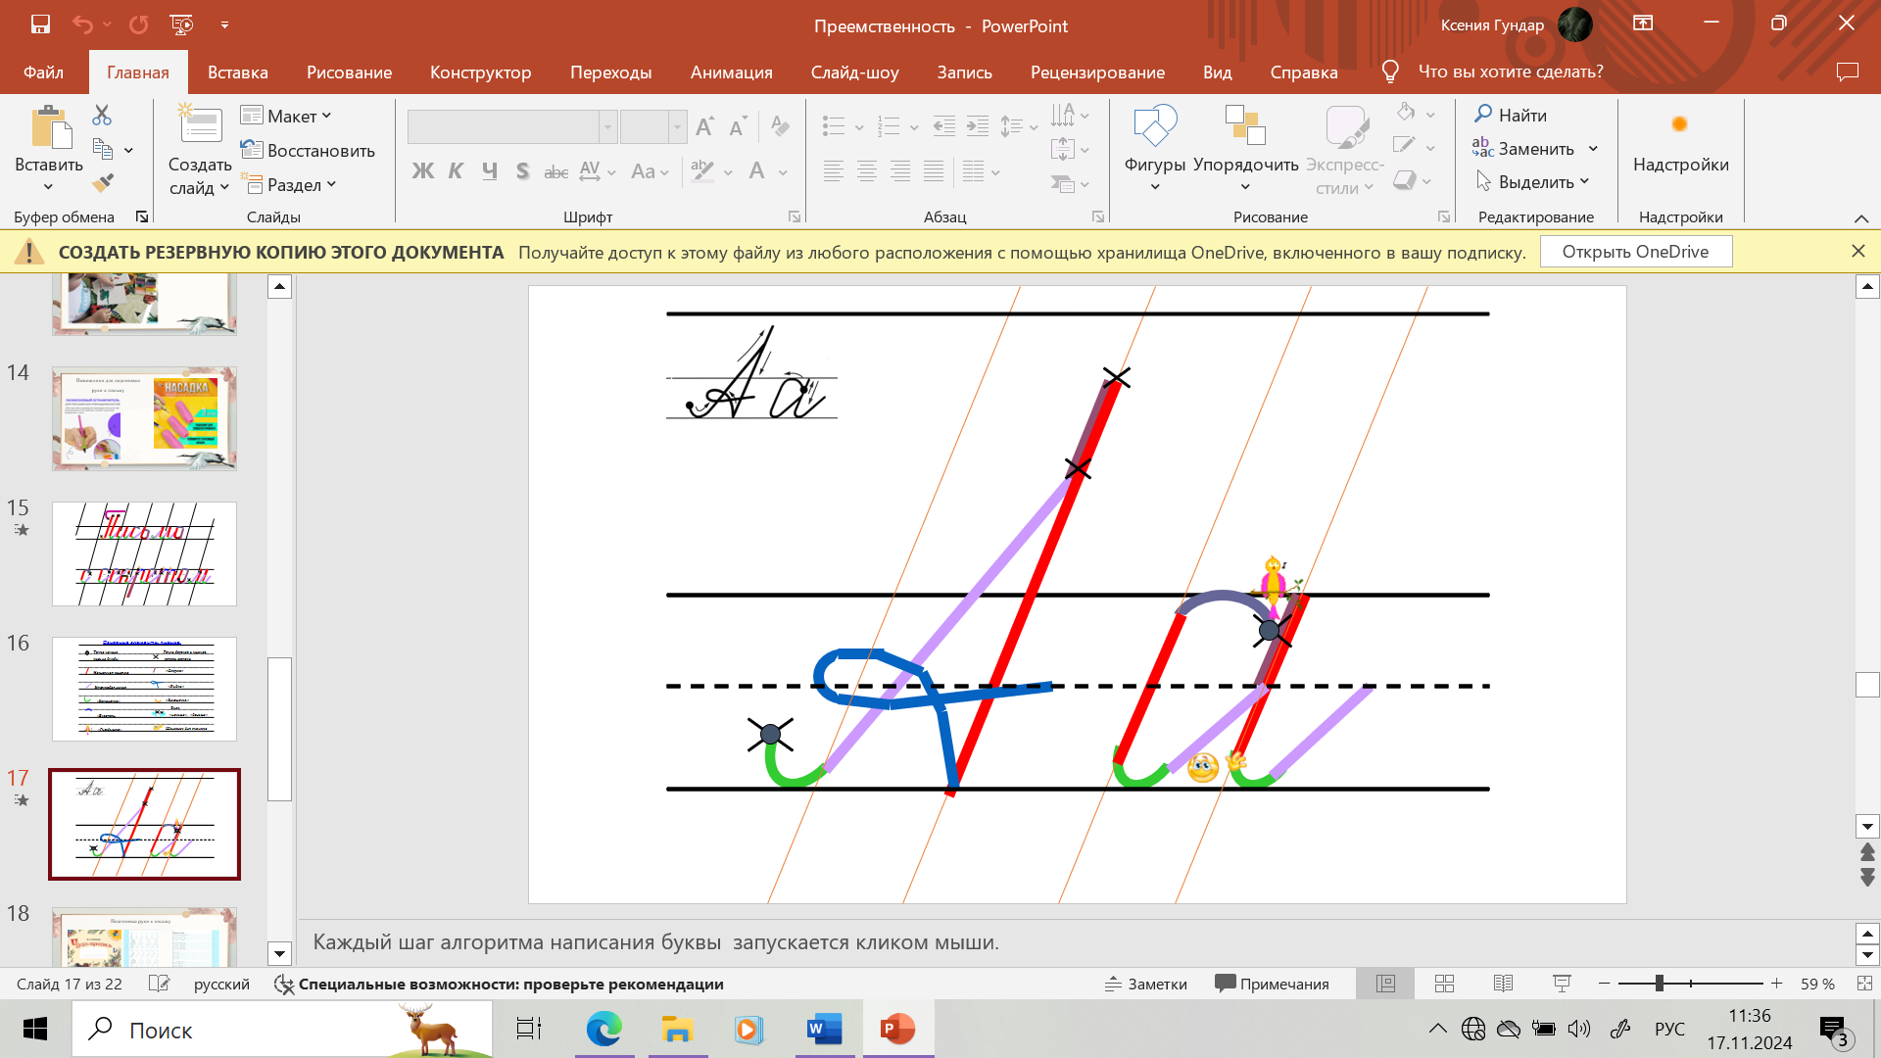

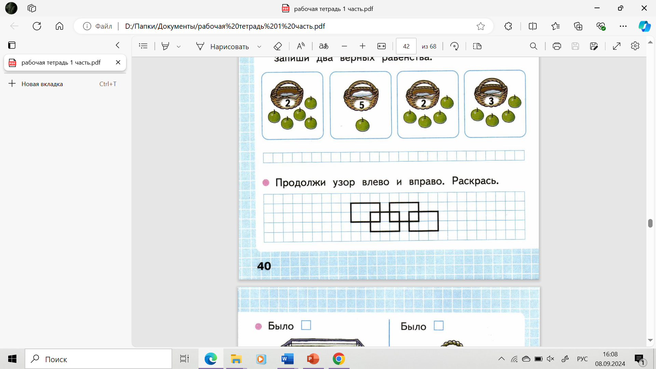Формирование правильного письма напрямую связано с развитием речи, над которой также необходимо работать на этапе предшкольного образования. Не лишним будет упомянуть и о занятиях по математике. Первоклассники в рабочих тетрадях выполняют такие задания как «Повтори узор» или «Выполни по образцу». Это дидактические игры, которые тренируют концентрацию внимания. Надо прорисовать достаточно сложные и повторяющиеся элементы узора. Каждый узор обходится ребенку повышенным вниманием.

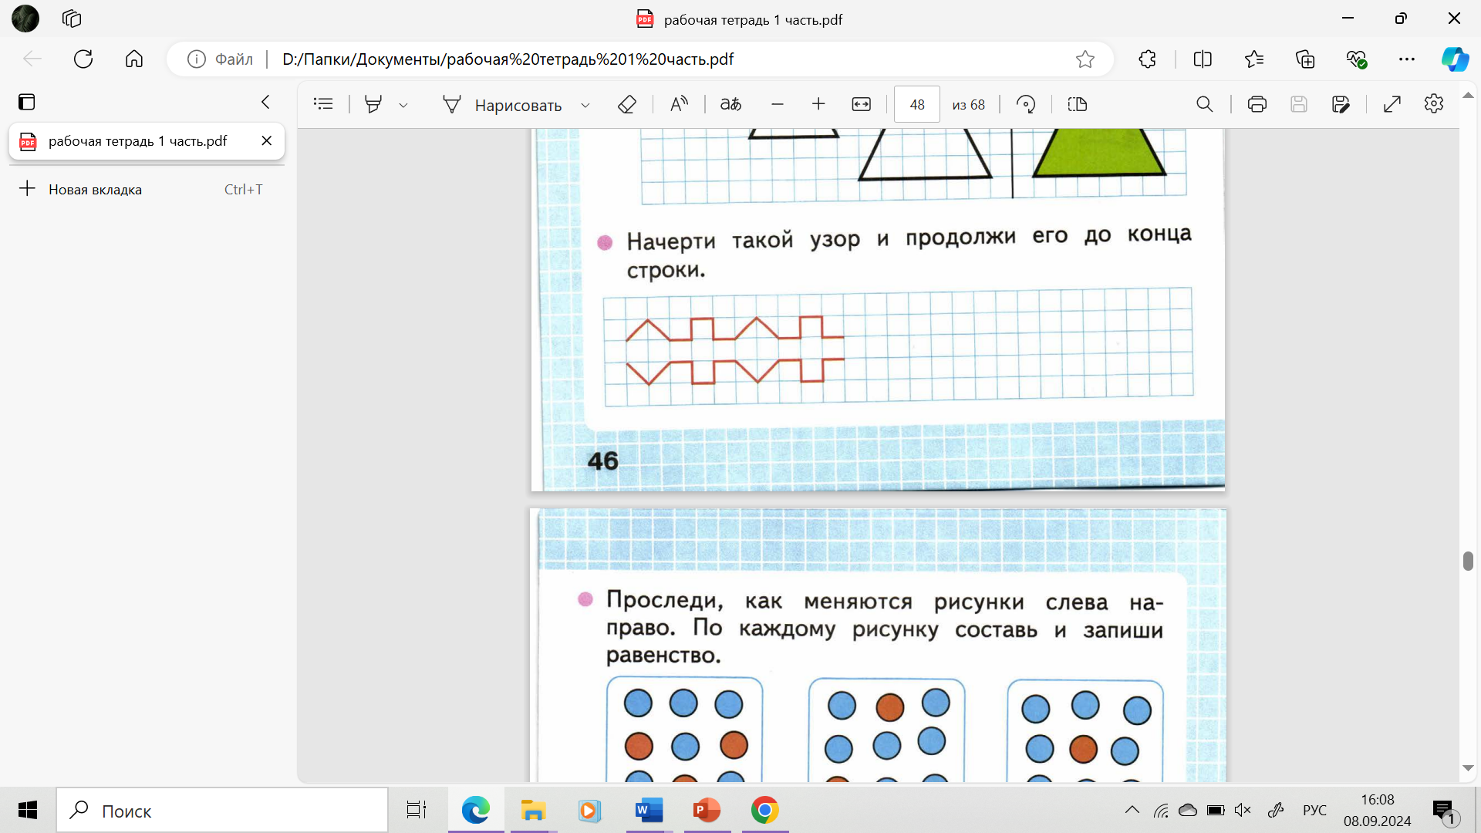

Принятие новых ФГОС начального школьного образования — важный этап преемственности детского сада и школы. Программы детского сада и начальной школы отличаются по цели. У программы детского сада — это воспитание и всестороннее развитие личности ребёнка, его психических процессов. На этой основе формируются навыки учебной деятельности в разных формах (игре, экспериментировании, наблюдении, воображении). Программа же начальной школы главной целью ставит обучение детей конкретным навыкам (письму, чтению).

Преемственность в работе школы и детского сада предусматривает использование комплексных программ, обмен опытом, поиск оптимальных путей совершенствования педагогической работы, формирования у детей интереса к знаниям, учебной деятельности. Программы, как детского сада, так и начальной школы должны комплексно решать познавательные, воспитательные и развивающие задачи, поэтому необходимо предусматривать преемственность в содержании по всем темам обучения.